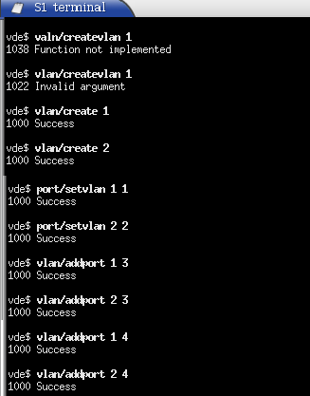
Commandes tapées dans S1 :
vlan/create 1
port/setvlan 1 1
vlan/create 2
port/setvlan 2 2
vlan/addport 1 3
vlan/addport 2 3
vlan/addport 1 4
vlan/addport 2 4

Commandes tapées dans S2 :
vlan/create 1
port/setvlan 1 1
vlan/create 2
port/setvlan 2 2
vlan/addport 1 3
vlan/addport 2 3
vlan/addport 1 4
vlan/addport 2 4

Commandes tapées dans S3 :
vlan/create 1
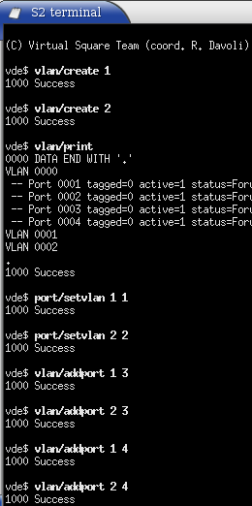
port/setvlan 1 1
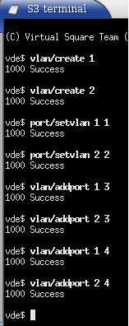
vlan/create 2
port/setvlan 2 2
vlan/addport 1 3
vlan/addport 2 3
vlan/addport 1 4
vlan/addport 2 4

